МИНИСТЕРСТВО НАУКИ И ВЫСШЕГО ОБРАЗОВАНИЯ РЕСПУБЛИКИ КАЗАХСТАН

Учебно-методическое объединение РУМС МНВО РК по группе образовательных программ
«Архитектура и Строительство» и секция «Дизайн»

Международная образовательная корпорация

ПРОТОКОЛ

проведения Республиканского on-line смотра-конкурса выпускных работ
по Образовательной программе «Производство строительных материалов, изделий и конструкций» // Құрылыс материалдарын, бұйымдары мен конструкцияларын өндіру

апрель 2024 г. г. Алматы

Председатель:
Ибраимбаева Гульназ Баккыдыровна – Международная образовательная корпорация (Казахская головная архитектурно-строительная академия), к.т.н., ассоциированный профессор ФСТИМ;

Члены жюри:
Баялиева Гулсара Муратовна – Таразский региональный университет им. М.Х.Дулати, к.т.н., доцент кафедры «Строительство и производство материалов».

Копжасаров Бахадыр Тастанбекович – Южно-Казахстанский университет им. М.Ауэзова, к.т.н., профессор кафедры «Строительные материалы и экспертиза в строительстве»;
Рахимов Мурат Аманжолович – Карагандинский технический университет имени А.Сагинова, к.т.н., доцент кафедры «Строительные материалы и технологии»

ПОВЕСТКА ДНЯ:

- Итоги Республиканского on-line смотра-конкурса выпускных работ 2024 г.

В смотре-конкурсе выпускных работ по специальности «Производство строительных материалов, изделий и конструкций» приняли участие 5 ВУЗов Казахстана:
- Международная образовательная корпорация (Казахская головная архитектурно-строительная академия) // Халықаралық білім беру корпорациясы (Қазақ бас сәулет-құрылыс академиясы;
- Карагандинский технический университет им. А.Сагинова // А. Сағынов атындағы Қарағанды техникалық университеті;
- Павлодарский университет им. С.Торайгырова (Торайгыров Университет) // С. Торайғыров атындағы Павлодар университеті;
- Таразский региональный университет им. М.Х.Дулати (ТарРУ) // М.Х. Дулати атындағы Тараз өңірлік университеті;
- Южно-Казахстанский университет им. М.О. Ауэзова (ЮКУ) // М.О. Әуезов атындағы Оңтүстік Қазақстан университеті.

Представлено всего 10 работ, в т.ч.: бакалавриат – 6, магистратура – 4.

ДИПЛОМНЫЕ ПРОЕКТЫ

Отмечены дипломами:

Место | Кол-во баллов | Ф.И.О. студента | Тема дипломного проекта | Ф.И.О. руководителя | ВУЗ
1 | 2 | 3 | 4 | 5 | 6
1 | 78,33 | Мұстафа Нұрила | Шымкент қаласындағы өнімділігі жылына 50000м2 көбікшыны өндіретін цех | Баялиева Гульсара Муратовна | Таразский региональный университет имени М.Х. Дулати (ТарРУ)
2 | 70,66 | Кручинина Екатерина Максимовна | Завод по производству керамогранитных плит в г.Алматы | Ибраимбаева Гульназ Баккыдыровна | Международная образовательная корпорация (КазГАСА)
2 | 70,66 | Попкова Маргарита Викторовна | Завод по производству железобетонных изделий для крупнопанельного домостроения | Рахимов Мурат Аманжолович | Карагандинский технический университет имени Абылкаса Сагинова
3 | 70 | Ерекешов Ислам Абдирахмануғли | Өндіріс қалдықтары негізінде темірбетоннан қабырғалық бұйымдар өндіретін шағын зауыттың жобасы. Өндіріс қуаттылығы - 29000 м3/жылына. Алматы қаласы | Құдабаев Руслан Бахтиярұлы | Южно-Казахстанский унивреситет имени М.Ауэзова
3 | 68,66 | Черняк Арина Алексеевна | Мини-завод по производству искусственного мрамора из бетона в г.Туркестан | Ибраимбаева Гульназ Баккыдыровна | Международная образовательная корпорация (КазГАСА)
3 | 68,25 | Әмірбеков  Әділет  Қасымжанұлы | Павлодар қаласындағы қуаттылығы жылына 50 мың м3 силикаттыбетон блоктарды өндіретін зауыт | Акимбекова Самал Тотайқызы | Торайгыров университет (ПГУ)

МАГИСТЕРСКИЕ ДИССЕРТАЦИИ

Отмечены дипломами:

Место | Кол-во баллов | Ф.И.О. выпускника | Тема магистерской диссертации | Ф.И.О. руководителя | Вуз
1 | 2 | 3 | 4 | 5 | 6
1 | 74,3 | Мирзахметов Джамалбек Асхатович | Исследование свойств тяжелого бетона на песках повышенной крупности, обогащенных отходами промышленности | Калмагамбетова Айзада Шамшытовна | Карагандинский технический университет имени Абылкаса Сагинова
2 | 73 | Бекетов Ернар Олжасулы | Неавтоклавные ячеистые бетоны с использованием природного техногенного низкокремниземистого сырья | Копжасаров Бахадыр Тастанбекович | Южно-Казахстанский унивреситет имени М.О. Ауэзова
3 | 72 | Суворов Александр Сергеевич | Особенности гидратационного твердения экофосфошлакового вяжущего | Естемесов Заткали Айранбайулы | Международная образовательная корпорация (КазГАСА)
Сертификаты вручаются:

№ п/п | Кол-во баллов | Ф.И.О. выпускника | Тема магистерской диссертации | Ф.И.О. руководителя | Вуз
1 | 2 | 3 | 4 | 5 | 6
1 | 51,66 | Махсетова Жанар Жақсылыққызы | Строительная керамика с использованием промышленных отходов Восточно-Казахстанской области | Ибраимбаева Гульназ Баккыдыровна | Международная образовательная корпорация (КазГАСА)

Председатель жюри: |  | Г.Б. Ибраимбаева
Члены жюри: |  | Г.М. Баялиева
 | 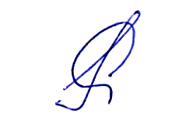 | М.А. Рахимов
 | 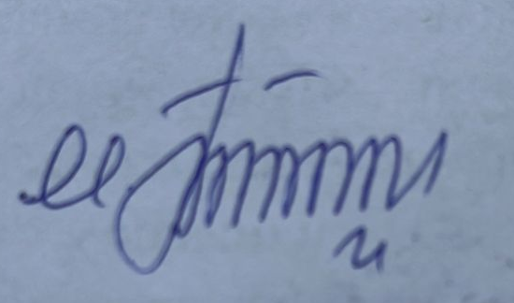 | Б.Т. Копжасаров

